- Выберите вариант ответа, в котором перечисленные карточки совпадают с точностью до поворота. Отражать карточки нельзя.
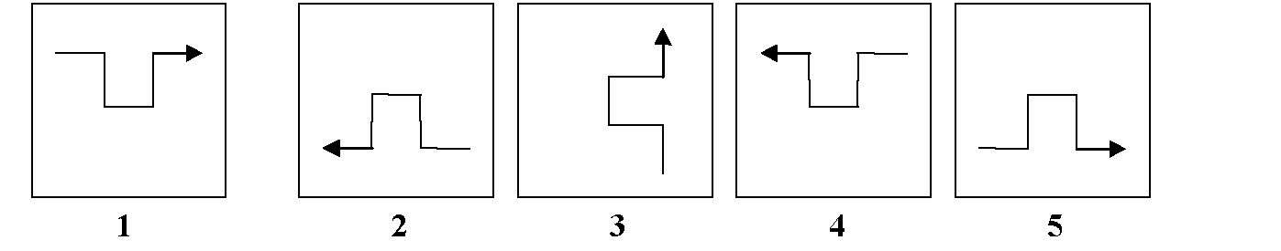
А) 1,2,3 Б) 2, 3,5 В) 1,3, 4 Г) 1, 5 Д) 3, 4, 5

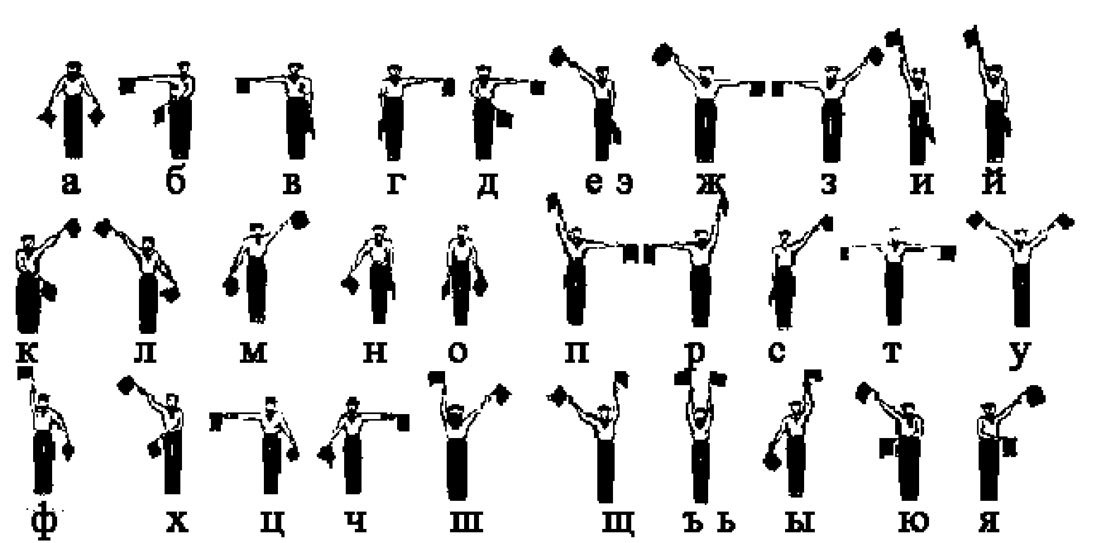
- В 1801 году французский артиллерийский офицер Депиллон изобрел средство связи корабля с берегом. Изобретение получило название семафор, что в переводе с греческого означало "знак несущий". Современная русская семафорная азбука такова:

Расшифруйте сигнал, приведенный ниже:


А) китенок Б) кошелек В) корешок Г) котенок Д) кутенок

- Зашифрованная пословица.
Чтобы рубить дрова, нужен 14, 2, 3, 2, 7, а чтобы полить огород – 10, 4, 5, 1, 6.
Рыбаки сделали во льду 3, 7, 2, 7, 8, 9, 11 и стали ловить рыбу. Самый колючий зверь в лесу – это 12, 13.
А теперь прочитайте пословицу: 1, 2, 3, 4, 5, 1, 6
7, 8, 9, 10, 11
9, 4, 7, 4, 13, 12, 14
А) и петух собой доволен
Б) совесть стала палачом
В) изведай друга деньгой
Г) богатый почти рогатый
Д) копейка рубль бережет
- Выберите число, состоящее из одиннадцати тысяч, одиннадцати сотен и одиннадцати единиц.
А) 111111 Б)11011 В)11211 Г)11121 Д)12111

- Анаграммы - это головоломки, в которых переставляются буквы в словах. Расшифруйте слова в анаграммах. Выберите лишнее слово:
А) авираклату Б) торнимо В) тернпри Г) шьмы Д) вилезорте

- Какое из перечисленных слов может быть зашифровано в виде кода @^$#@? Одинаковые символы соответствуют одинаковым буквам.
А) модем Б) плата В) базис Г) радио Д) сеть

- Сколько пар скобок достаточно поставить, чтобы выражение 4∙12+18/6 + 3 принимало наименьшее значение?
А) 1 Б) 2 В) 3 Г) 4 Д) 0

- В доме у Пети установили новый лифт экспериментальной модели. В этом лифте все кнопки с номерами этажей заменены двумя кнопками. При нажатии на одну из них лифт поднимается на один этаж вверх, а при нажатии на вторую - опускается на один этаж вниз. Пете очень понравился новый лифт, и он катался на нем, пока не побывал на каждом из этажей хотя бы по одному разу. Известна последовательность кнопок, которые нажимал Петя: 1221221221. Каково количество этажей в доме у Пети?
А) 1 Б) 6 В) 3 Г) 8 Д) 5
- Какое число является логическим продолжением ряда 18, 10, 6, 4?
А) 1 Б) 2 В) 3 Г) 4 Д) 5

- Продолжите последовательность 6, 9, 18, 21, 42, 45, записав два следующих числа.
А) 66, 69 Б) 90, 93 В) 48, 96 Г) 84, 87 Д) 91, 94

- Продолжи последовательность 5, 9, 7, 11, 9, 13, …, …
А) 7, 11 Б) 9, 15 В) 11, 15 Г) 13, 17 Д) 15, 11

- Продолжи последовательность 1, 2, 3, 5, 7, 11, 15, 23, 31, …, …
А) 39, 47 Б) 33, 41 В) 39, 55 Г) 47, 63 Д) 47, 55

- Разгадай ребус
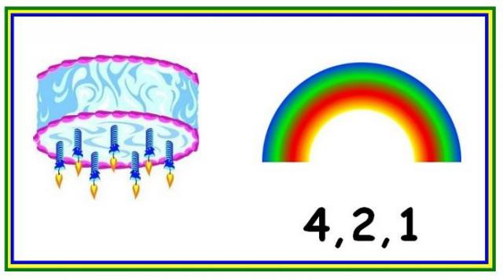
А) тротуар Б) телефон В) тревога Г) теремок Д) букварь

- Расшифруй
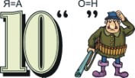

А) десятеро Б) десантник В) детдомовец Г) двоечник Д) дешифровать

